【卓越远航·暑期社会实践】探访红色足迹：访辛亥革命博物馆 承红色基因蓄力量时间：2022-07-18
薪火赓续红色之旅，承接精神继续前行。7月16日早晨，迎着万里蔚蓝天空中的一轮旭阳，安全应急学院“梦之阳光”党史学习暑期社会实践队与湖北医药学院暑期社会实践队赴湖北省武汉市辛亥革命博物馆，开展“红色千里行，喜迎二十大”为主题的红色社会实践活动。
位于武汉市武昌区首义广场南侧的辛亥革命博物馆是湖北省省委政府、武汉市委市政府为纪念辛亥革命·武昌首义100周年而兴建的一座专题博物馆。1911年，在这里，打响了辛亥革命武昌起义的第一枪，宣告中国历史上一次比较完全意义上的资产阶级革命的开端，是中国人民为救亡图存、振兴中华而奋起革命的一个里程碑，推翻了封建王朝的统治，给人们带来了思想上的解放，打开了思想进步的闸门。
伴随着首义广场两旁树林里传来的轻快鸟啼声，实践小队到达目的地。映入眼帘的辛亥革命博物馆是一座外观为“楚国红”色调，馆体呈“V”字造型的建筑，据了解，其寓意是敢为人先的首义精神及武汉市的壮大腾飞。站在承载着厚重历史与意义的“辛亥革命博物馆”七个庄严肃穆的大字旁边，队员的语调都变得激情昂扬，阳光洒在队员那充满朝气的脸庞上，更显青年之风采。
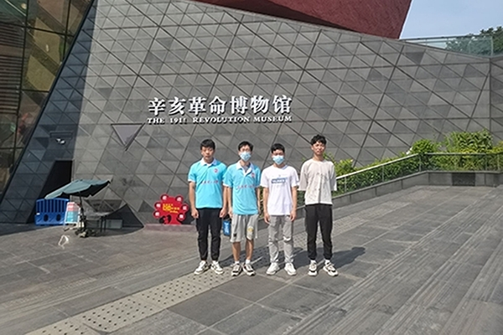
图为实践队到达辛亥革命博物馆
百年征程波澜壮阔，百年初心历久弥坚。进入馆内，一副革命战士不惧枪林弹雨、奋勇砥砺前行的巨大壁画深深震撼实践队员，成员们无不感觉到革命先辈的伟大。两队队员就红色记忆、红色故事、红色文化等进行了分享，详细地讲述了黄兴、董必武、吴玉章、熊炳坤等辛亥革命关键人物的光辉事迹，在讲到优秀共产党人黄兴把他一生的精力奉献于革命事业，最终身先士卒、血战清军而牺牲时，在场的队员们都感到十分敬佩，立志积极学习党史，把党的经验掌握牢固，把党的精神发扬光大。
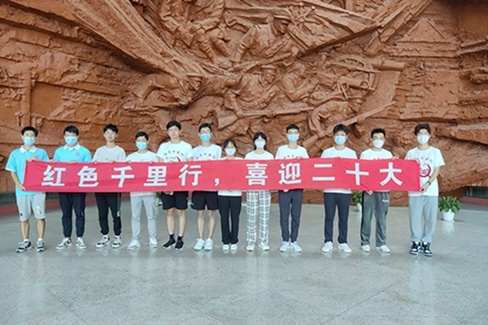
图为武汉理工大学安全应急学院党史学习暑期社会实践队与湖北医药学院暑期社会实践队合影
在馆内继续行走着，革命先烈们的遗物与手迹，战斗时的血衣、大炮、刀枪等，向成员们展示着党的那段及其艰苦但同样光辉的历史。据悉，辛亥革命博物馆共展示辛亥革命时期的历史文物428件，历史照片694张，以及重大历史事件复原场景27处、艺术品12处，多媒体20处，展馆通过浮雕、壁画、微缩景观、人物雕塑、图片、多媒体等，再现一部厚重的辛亥革命史。实践队以中国共产党不畏艰险、勇往直前创造伟大成就为切入点，推动党史学习进一步走深走实，增强队员们沉淀自身、开拓前行的决心和勇气，坚定永远跟党走的信念。
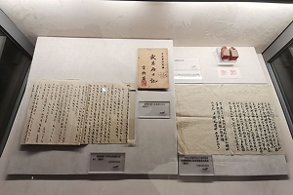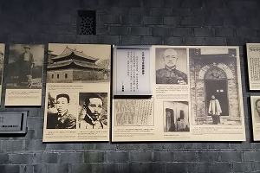
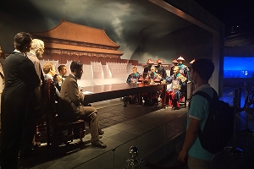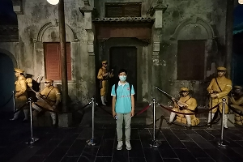
图为馆内的历史文物、艺术品、复原场景等
百年已是风雨兼程，百年恰是风华正茂。在一百余年的非凡奋斗历程中，离不开一代又一代中国共产党人的努力。回首过往历程，眺望前方征途，实践队全体成员深刻体会到党史学习的重要性。在党的二十大召开和共青团百年华诞之际，实践队员们立志赓续红色血脉、传承红色基因、把握历史规律，在鉴往知来中砥砺前行、积蓄青春力量、实现人生价值。
通讯员：江鉴驰、杨陈威 摄影员：贾哲敏、张鑫辉 审核员：张缔

